
Chef de projet : JEAN Antoine

ERHARD Julien
KLEIN Guillaume
LEICHTNAM Célia
Groupe n°5

Lutter contre la désinformation sur Twitter

Projet tutoré S3-S4

2021-2022

Contexte et définition du projet

Contexte de notre projet
Nous avons choisi un sujet en lien avec un problème de notre société, la désinformation sur Twitter. En effet, cette plateforme est un lieu d’instantanéité, dans le sens où les informations, vraies et surtout fausses, se diffusent de manière exponentielle, incontrôlée et extrèmement rapide. Nous voulons donc résoudre ce problème, en créant une extension web qui permettrait aux utilisateurs de Twitter, de pouvoir faire vérifier une information, qui selon eux, serait incertaine ou suspicieuse. L’utilisateur aurait également la possibilité de voir les tweets qui ont déjà été vérifiés ou qui sont en cours de vérifications. De plus, un site web serait créé afin de répertorier tous les tweets signalés via l’extension web ce qui permettra à des organismes et des particuliers de vérifier ceux-ci.

Motivations de développement
En tant qu’utilisateurs de Twitter, nous avons souvent assisté à de nombreux cas de désinformation, notamment les infox concernant les différentes rumeurs sur la COVID-19, que ce soit sur l’annonce d’un troisième confinement ou sur les effets indésirables du vaccin. C’est pourquoi nous voulons limiter l’apparition et la propagation de fausses informations en essayant de les détecter le plus tôt possible et ainsi mettre en valeur des informations plus fiables.

Clients
Les clients de notre projet sont des utilisateurs de Twitter qui sont les premiers concernés par notre extension web.

Besoin des clients
Les clients ont besoin de savoir si les Tweets sont véridiques ou non. Ce sont également eux qui vont signaler les tweets comportant une information paraissant douteuse.
Pour répondre à leur besoin, les tweets signalés et vérifiés (vrais ou faux) seront affichés différemment, sur Twitter, des tweets non signalés. Les utilisateurs les plus impliqués auront la possibilité de vérifier les tweets en collaboration avec des organismes.

Acteurs
Les acteurs de notre projet sont divisés en plusieurs groupes : les utilisateurs de Twitter, les utilisateurs de notre extension, les vérificateurs (c'est-à-dire ceux qui utilisent notre site web afin de vérifier les tweets) et enfin, nous même, uniquement en tant qu’administrateurs et gestionnaires de notre plateforme.

Projets existants
Twitter a mis en place un prototype lui permettant de vérifier les tweets présents sur sa plateforme, mais ce prototype n’est pas disponible en France. Il est a noté qu’une extension Chrome avait été développée afin de contrôler les tweets de Donald Trump.

Objectif de réalisation

Fonctionnalités attendues
Premièrement, l’extension web doit permettre aux utilisateurs de signaler des tweets suspects et de voir les tweets qui ont déjà été vérifiés ou qui sont en cours de vérifications. Deuxièmement, le site web doit répertorier tous les tweets signalés, contenir une interface de vérification des tweets pour les organismes et autres utilisateurs ainsi qu’une interface de gestion pour les administrateurs.

Contraintes et problèmes techniques
Nous avons déterminé 2 problèmes potentiels. Premièrement, une des difficultés va être la communication entre la base de données, l’API, l’extension et le site web. En effet, c’est une première pour notre groupe car aucun d’entre nous n’a encore pu s’atteler à un tel défi. Deuxièmement, nous n’avons encore jamais codé d’extension web, ce qui risque de ralentir le développement du projet.

Objectifs de réalisation
Notre objectif est de mettre au point une extension web fonctionnelle et accessible, ainsi qu’un site web stable pour le contrôle des tweets.

Démarche et organisation

Méthode employée
Pour ce projet nous avons choisi d’utiliser une méthode d'organisation agile. En effet, cette méthode a des avantages non négligeable tels qu’une grande flexibilité organisationnelle, une réduction des risques ainsi qu’un retour client régulier. Toutefois, cette méthode comporte un inconvénient : un manque de planification prévisionnelle car le projet avance à vue.

Planning
Nous avons représenté notre projet à l’aide d’une frise chronologique. Celle-ci indique l’ordre dans lequel nous aborderons les différentes tâches. De plus, nous avons mis en place un outil de la méthode agile : le tableau des stories. Il permet de découper les grosses tâches du planning en plusieurs petites et de les classer par état (à faire | en cours | à vérifier | fait).
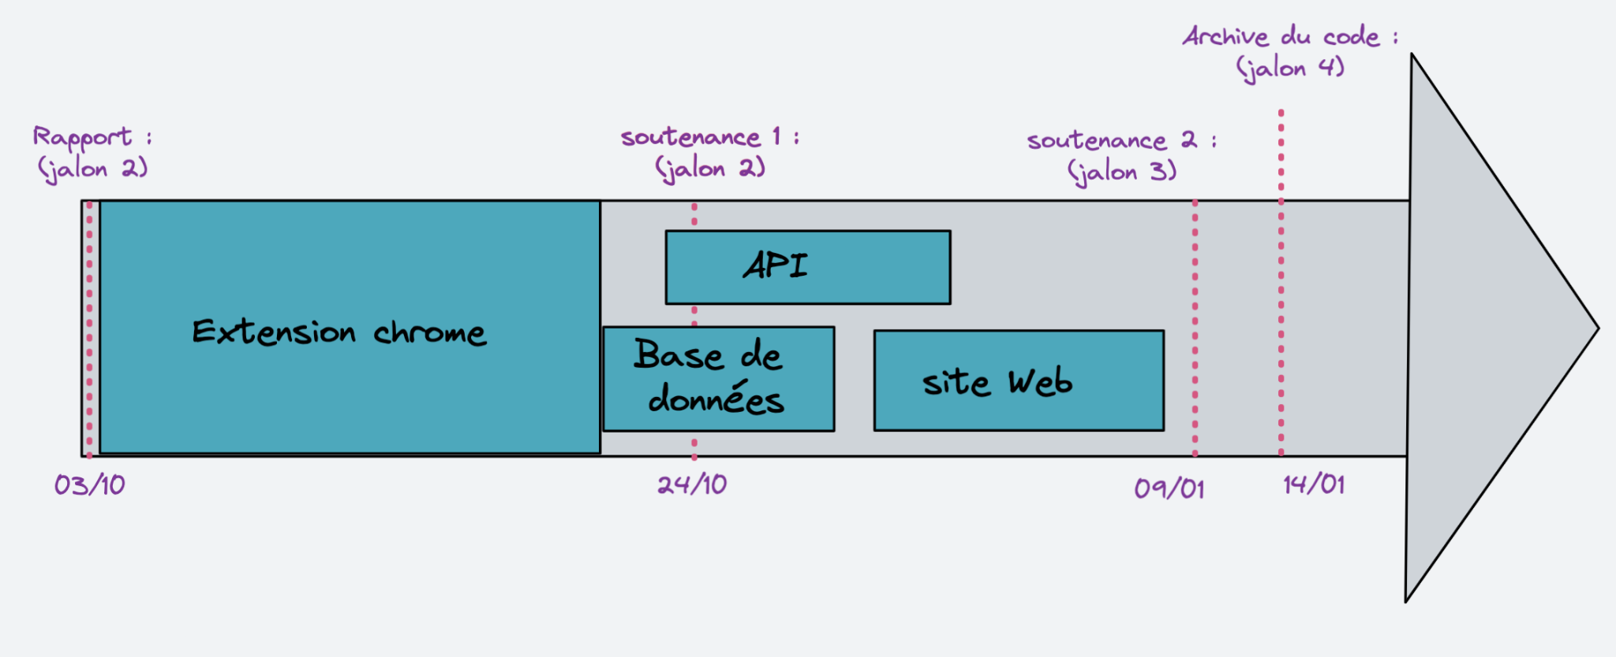

Répartition des tâches
Comme nous utilisons une méthode agile, il est difficile de prévoir une répartition des tâches précise car le rôle de chacun est adaptable tout au long du projet. Cependant, les grandes lignes de la répartition seraient : la création de l’extension par le groupe entier, tandis que l’API, la base de données, le site web seraient chacun réalisés par binômes.

Outils utilisés
En ce qui concerne les outils utilisés, nous avons créé un dépôt Github, afin de coder sur une base commune, de conserver un historique des versions et de stocker le code de manière sécurisé. Pour réaliser le code, nous utilisons la suite JetBrains. Nous utilisons également Google Docs pour la rédaction de documents en simultané. De plus, l’outil Discord nous permet d’échanger sur l’avancée et l’organisation du projet.

Communications au sein du groupe et tuteur
Pour nous permettre de réaliser ce projet de manière structurée nous organiserons des réunions quotidiennes d’avancement des tâches, des réunions hebdomadaires de synthèse et des réunions bimensuelles de bilan d’avancement avec notre tuteur. De plus, notre tuteur a accès à Discord afin de faciliter et fluidifier les échanges avec lui.

L’extension d’un moteur de recherche est un logiciel complémentaire permettant de modifier l’interface de l’utilisateur en y ajoutant une ou plusieurs fonctionnalités sur celles déjà existantes.
Organisme internationaux, indépendants ou d’états.
Interface de programmation d'application.

